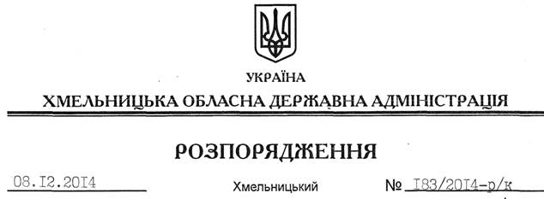

Про внесення змін до розпорядження голови обласної державної адміністрації від 07.11.2011 № 414/2011-р

На підставі статей 6, 39 Закону України “Про місцеві державні адміністрації”:
Внести зміни до розпорядження голови обласної державної адміністрації від 07 листопада 2011 року № 414/2011-р “Про комісію з проведення конкурсу із зарахування до кадрового резерву на посади державних службовців першої, третьої категорій, призначення на які здійснюється Президентом України за поданням Прем’єр-міністра України”, виклавши додаток до нього у новій редакції (додається).

Перший заступник
голови адміністрації О.Симчишин

